2017~2018学年度武汉市部分学校九年级调研测试数学试卷
考试时间：2018年1月25日14:00~16:00
一、选择题（共10小题，每小题3分，共30分）
1．方程x(x－5)＝0化成一般形式后，它的常数项是（ ）
A．－5 B．5 C．0 D．1
2．二次函数y＝2(x－3)²－6（ ）
A．最小值为－6 B．最大值为－6
C．最小值为3 D．最大值为3
3．下列交通标志中，是中心对称图形的是（ ）
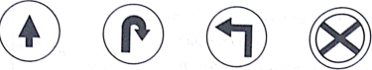
4．事件①：射击运动员射击一次，命中靶心；事件②：购买一张彩票，没中奖，则（ ）
A．事件①是必然事件，事件②是随机事件
B．事件①是随机事件，事件②是必然事件
C．事件①和②都是随机事件
D．事件①和②都是必然事件
5．抛掷一枚质地均匀的硬币，正面朝上的概率为0.5，下列说法正确的是（ ）
A．连续抛掷2次必有1次正面朝上
B．连续抛掷10次不可能都正面朝上
C．大量反复抛掷每100次出现正面朝上50次
D．通过抛掷硬币确定谁先发球的比赛规则是公平的
6．一元二次方程$x^{2}+2\sqrt{3}x+m=0$有两个不相等的实数根，则（ ）
A．m＞3 B．m＝3 C．m＜3 D．m≤3
7．圆的直径是13 cm，如果圆心与直线上某一点的距离是6.5 cm，那么该直线和圆的位置关系是（ ）
A．相离 B．相切 C．相交 D．相交或相切
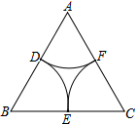
8．如图，等边△ABC的边长为4，D、E、F分别为边AB、BC、AC的中点，分别以A、B、C三点为圆心，以AD长为半径作三条圆弧，则图中三条圆弧的弧长之和是（ ）
A．π
B．2π
C．4π
D．6π

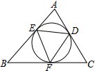
9．如图，△ABC的内切圆与三边分别相切于点D、E、F，则下列等式：① ∠EDF＝∠B；② 2∠EDF＝∠A＋∠C；③ 2∠A＝∠FED＋∠EDF；④ ∠AED＋∠BFE＋∠CDF＝180°，其中成立的个数是（ ）
A．1个 B．2个
C．3个 D．4个

10．二次函数y＝－x²－2x＋c在－3≤x≤2的范围内有最小值－5，则c的值是（ ）
A．－6 B．－2 C．2 D．3
二、填空题（本大题共6个小题，每小题3分，共18分）
11．一元二次方程x²－a＝0的一个根是2，则a的值是___________
12．把抛物线y＝2x²先向下平移1个单位，再向左平移2个单位，得到的抛物线的解析式是____
13．一个不透明的口袋中有四个完全相同的小球，把它们分别标号为1、2、3、4．随机摸取一个小球然后放回，再随机摸出一个小球，两次取出的小球标号的和等于5的概率是___________
14．设计人体雕像时，使雕像的上部（腰以上）与下部（腰以下）的高度比，等于下部与全部（全身）的高度比，可以增加视觉美感．按此比例，如果雕像的高为2 m，那么上部应设计为多高？设雕像的上部高x m，列方程，并化成一般形式是___________
15．如图，正六边形ABCDEF中，P是边ED的中点，连接AP，则$\frac{\text{AP}}{\text{AB}}$＝___________
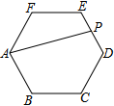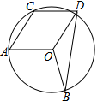
16．在⊙O中，弧AB所对的圆心角∠AOB＝108°，点C为⊙O上的动点，以AO、AC为边构造□AODC．当∠A＝__________°时，线段BD最长
三、解答题（共8题，共72分）
17．（本题8分）解方程：x²＋x－3＝0

18．（本题8分）如图，在⊙O中，半径OA与弦BD垂直，点C在⊙O上，∠AOB＝80°
(1) 若点C在优弧BD上，求∠ACD的大小
(2) 若点C在劣弧BD上，直接写出∠ACD的大小
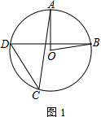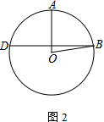

19．（本题8分）甲、乙、丙三个盒子中分别装有除颜色外都相同的小球，甲盒中装有两个球，分别为一个红球和一个绿球；乙盒中装有三个球，分别为两个绿球和一个红球；丙盒中装有两个球，分别为一个红球和一个绿球，从三个盒子中各随机取出一个小球
(1) 请画树状图，列举所有可能出现的结果
(2) 请直接写出事件“取出至少一个红球”的概率

20．（本题8分）如图，在平面直角坐标系中有点A(－4，0)、B(0，3)、P(a，－a)三点，线段CD与AB关于点P中心对称，其中A、B的对应点分别为C、D
(1) 当a＝－4时
① 在图中画出线段CD，保留作图痕迹
② 线段CD向下平移个单位时，四边形ABCD为菱形
(2) 当a＝___________时，四边形ABCD为正方形
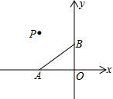

21．（本题8分）如图，点D在⊙O的直径AB的延长线上，CD切⊙O于点C，AE⊥CD于点E
(1) 求证：AC平分∠DAE
(2) 若AB＝6，BD＝2，求CE的长
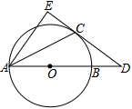

22．（本题10分）投资1万元围一个矩形菜园（如图），其中一边靠墙，另外三边选用不同材料建造．墙长24 m，平行于墙的边的费用为200元/m，垂直于墙的边的费用为150元/m，设平行于墙的边长为x m
(1) 设垂直于墙的一边长为y m，直接写出y与x之间的函数关系式
(2) 若菜园面积为384 m²，求x的值
(3) 求菜园的最大面积
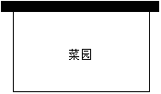

23．（本题10分）如图，点C为线段AB上一点，分别以AB、AC、CB为底作顶角为120°的等腰三角形，顶角顶点分别为D、E、F（点E、F在AB的同侧，点D在另一侧）
(1) 如图1，若点C是AB的中点，则∠AED＝___________
(2) 如图2，若点C不是AB的中点
① 求证：△DEF为等边三角形
② 连接CD，若∠ADC＝90°，AB＝3，请直接写出EF的长
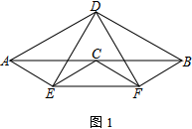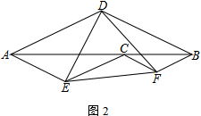

24．（本题12分）已知抛物线y＝ax²＋2x＋c与x轴交于A(－1，0)、B(3，0)两点，一次函数y＝kx＋b的图象l经过抛物线上的点C(m，n)
(1) 求抛物线的解析式
(2) 若m＝3，直线l与抛物线只有一个公共点，求k的值
(3) 若k＝－2m＋2，直线l与抛物线的对称轴相交于点D，点P在对称轴上．当PD＝PC时，求点P的坐标

